Задание на пятницу 17.04.2020. Развитие зрительного внимания и зрительно-моторной координации.
Задание 1.Найди тень предмета посуды и раскрась кружок в такой же цвет, как и у предмета.
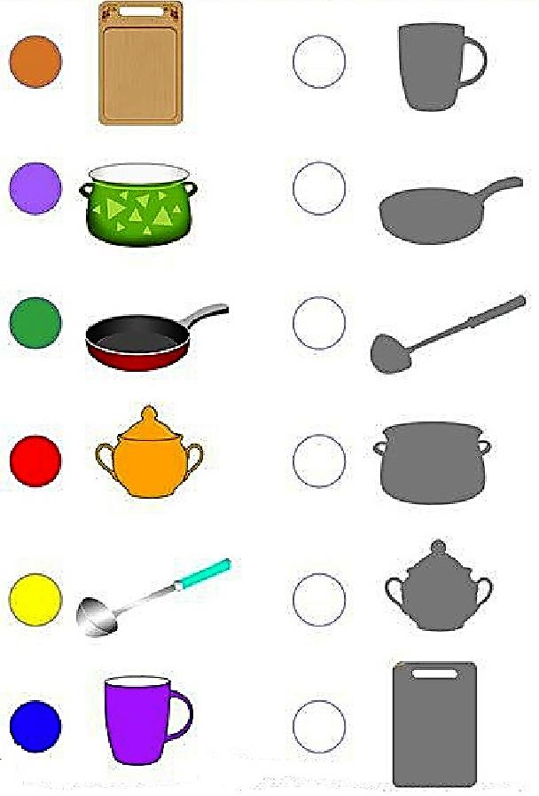
Задание 2. Посмотри внимательно на картинку. Найди два одинаковых чайника и соедини их.
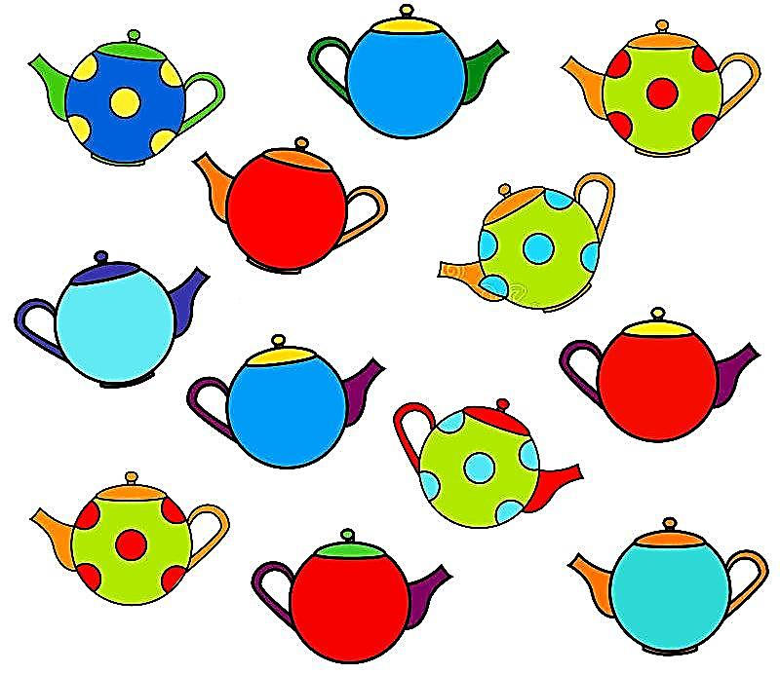
Задание 3. Соедини с помощью линий одинаковые чашки и блюдца.
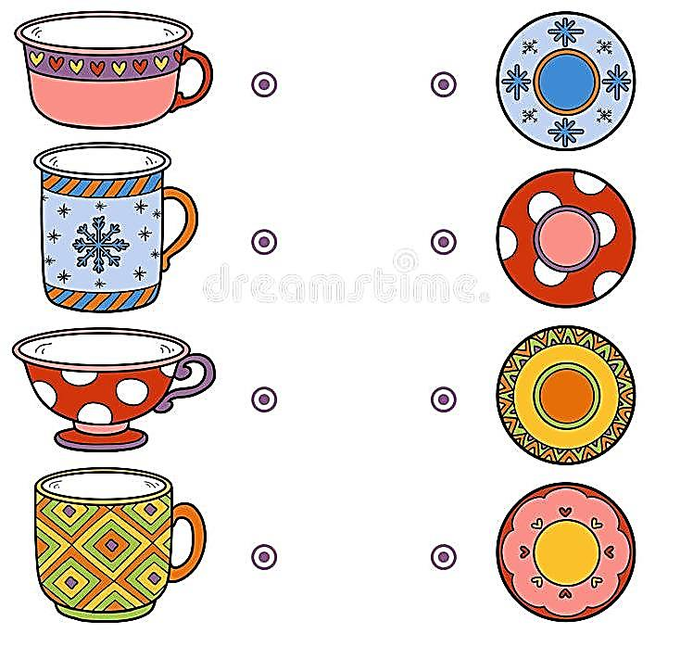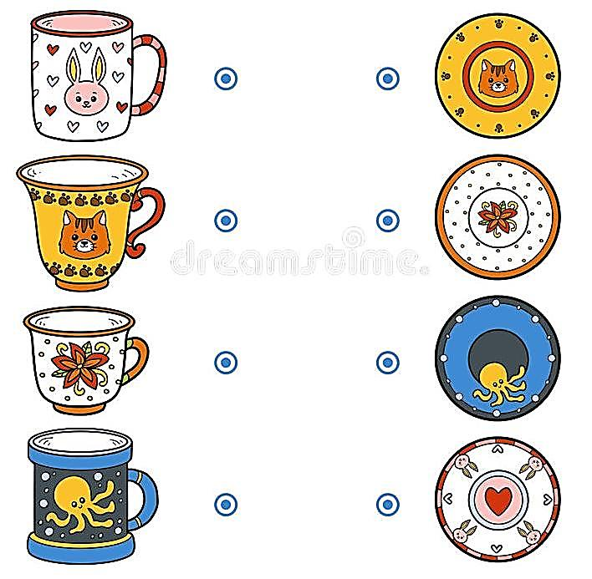
Задание 4. Найди в каждом ряду предмет, который отличается от других. Объясни свой выбор и раскрась предмет.
